**SÚHRN CHARAKTERISTICKÝCH VLASTNOSTÍ LIEKU**

1. **NÁZOV VETERINÁRNEHO LIEKU**

Formicpro 68,2 g prúžky do úľa včely medonosnej

1. **KVALITATÍVNE A KVANTITATÍVNE ZLOŽENIE**

Každý prúžok do úľa obsahuje:

**Účinná látka:**

Kyselina mravčia 68,2 g

**Pomocné látky:**

Úplný zoznam pomocných látok je uvedený v časti 6.1.

1. **LIEKOVÁ FORMA**

Prúžok do úľa.

Hnedý, polopevný až mäkký gélový prúžok pokrytý biologicky rozložiteľným laminovaným papierom, ktorý udržiava formu.

1. **KLINICKÉ ÚDAJE**
   1. **Cieľové druhy**

Včela medonosná

* 1. **Indikácie na použitie so špecifikovaním cieľových druhov**

Liečba varroázy spôsobenej roztočom *Varroa destructor* u včely medonosnej (*Apis mellifera*).

* 1. **Kontraindikácie**

Nepoužívať, keď je vonkajšia teplota v deň aplikácie mimo rozsahu 10 – 29,5 °C. Pozri časti 4.4 a 4.5.

Nepoužívajte na liečbu včelstiev tvorených menej ako 10 000 včelami. Menšie včelstvo by nemuselo byť schopné zabezpečiť dostatočné prúdenie vzduchu na dosiahnutie tolerovateľnej koncentrácie kyseliny mravčej.

* 1. **Osobitné upozornenia pre každý cieľový druh**

Liek sa má používať iba v rámci integrovaného programu na kontrolu roztočov Varroa. Dôrazne sa odporúča monitorovať hladiny roztočov mesačne počas obdobia chovu plodu a liečiť, keď sa dosiahnu lokálne prahové hodnoty. Používajte podľa miestnych odporúčaní k liečbe, ak sú k dispozícii.

Zabezpečte, aby ste včelstvo počas procesu aplikácie rušili čo najmenej.

Liečte všetky včelstvá vo včelíne súčasne, aby ste zabránili opakovanej infestácii z neliečených rodín. Podlahové dosky majú byť počas liečby uzavreté na optimalizovanie účinnosti.

Bezpečnosť a účinnosť lieku sa dôkladne netestovala v horizontálnych úľoch, ako sú úle Layens. Používajte len na základe dôkladného posúdenia pomeru prínosu a rizika a po zvážení možných alternatív integrovanej kontroly škodcov.

* 1. **Osobitné bezpečnostné opatrenia na používanie**

Osobitné bezpečnostné opatrenia na používanie u zvierat

Nerušte včely počas liečby. Ak je rodina počas obdobia liečby rušená, existuje zvýšené riziko mortality plodu a/alebo dospelých včiel (vrátane kráľovnej) a môže dôjsť aj k úteku včiel.

Prirodzená miera prírastku a úhynu je 1 000 až 2 000 včiel denne počas jari a leta a prirodzená miera úhynu sa zvyšuje na jeseň, pretože veľká letná populácia včiel je nahradená menšou zimnou populáciou včiel. Včely, ktoré sú stresované liečbou a sú slabé v dôsledku veku alebo chorôb (jedince, ktoré by zvyčajne zahynuli mimo úľa), môžu v úli uhynúť a možno ich pozorovať v okolí vchodu.

**Teploty:** Maximálne denné vonkajšie teploty by mali byť v teplotnom rozsahu uvedenom v časti 4.3. Teploty nad týmto rozsahom počas prvých troch dní liečby môžu spôsobiť zvýšenú mortalitu plodu a zvýšiť riziko straty kráľovnej, najmä v prípade slabých kráľovien. Ak sa takéto teploty prekrývajú s obdobím nedostatku (keď je nedostatok potravy), existuje zvýšené riziko straty kráľovnej, jej náhleho nahradenia alebo oneskorenej znášky vajíčok. Liečbu je potrebné oddialiť, kým teploty neklesnú alebo kým sa neobnoví tok nektáru.

Aby sa predišlo netolerovateľnej koncentrácii kyseliny mravčej je dôležité zabezpečiť v čase liečby dostatočné vetranie. Musí sa zabezpečiť vchod pozdĺž celej šírky úľa (zvyčajne vchod cez podlahovú dosku) s minimálnou výškou 12,5 mm. Akékoľvek obmedzenie pohybu vzduchu cez vchod do plodovej komory (napr. redukcia alebo ochrana pred myšami) sa musí odstrániť, aby sa zabránilo nadmernému poškodeniu včelstva.

V úľoch s trvalo zmenšenými spodnými vchodmi prijmite príslušné opatrenia na zabezpečenie dostatočnej úrovne vetrania (t. j. zabezpečenie alternatívnych vchodov do plodových komôr, ktoré fungujú ako vetracie štrbiny). Ďalšie informácie sú uvedené v časti 4.9.

Včelstvá by mali mať v čase liečby dostatočné zásoby potravy a počas liečby nemajú byť kŕmené v úli.

Neničte bunky pre kráľovnú, ktoré možno pozorovať pred liečbou alebo po liečbe. Nahradenie kráľovnej, dokonca aj keď sa predpokladá, že ho liečba vyvolá, je prirodzený proces a má sa umožniť v záujme zdravia včelstva. Jeden mesiac po liečbe skontrolujte, či je kráľovná v poriadku. Nie je nezvyčajné, že je prítomná kráľovná-matka aj kráľovná-dcéra.

V prípade rozširujúcich sa rodín, ktoré potrebujú ďalší priestor, sa môžu umiestniť na úľ v čase aplikácie nástavce bez medu.

Osobitné bezpečnostné opatrenia, ktoré má urobiť osoba podávajúca liek zvieratám

* Tento veterinárny liek dráždi kožu a oči. Vyhnite sa kontaktu s kožou, očami a sliznicami. Pri manipulácii s výrobkom a pri jeho aplikácii používajte zvyčajný včelársky ochranný odev. Majte k dispozícii vodu.
* V prípade náhodného kontaktu lieku s očami okamžite vyplachujte oko (oči) čistou tečúcou vodou 10 minút, vyhľadajte ihneď lekársku pomoc a ukážte písomnú informáciu pre používateľov lekárovi.
* Vyhnite sa kontaktu s kožou nosením rukavíc odolných voči chemikáliám (EN 374). V prípade náhodného kontaktu s kožou okamžite umyte zasiahnutú kožu vodou a keď podráždenie pretrváva, vyhľadajte lekársku pomoc.
* Vyhnite sa vdychovaniu výparov. Otvorte nádobu s výrobkom a vybaľte prúžky von, pričom výrobok budete držať v smere vetra. V prípade náhodného vdýchnutia sa premiestnite na čerstvý vzduch a ak podráždenie pretrváva, vyhľadajte lekársku pomoc.
* Ak sa nemôžete vyhnúť práci v obmedzenom priestore, použite vhodnú polomasku alebo celomaskový respirátor s filtrami zodpovedajúcimi typu B alebo E.
* Počas aplikácie lieku držte deti v dostatočnej vzdialenosti.
* Pri manipulácii s liekom a pri jeho aplikácii nejedzte, nepite a nefajčite.
* Ihneď po použití si vždy umyte ruky mydlom a vodou.
* Ľudia so známou precitlivenosťou na kyselinu mravčiu alebo kyselinu šťaveľovú by mali tento veterinárny liek podávať s opatrnosťou.

Ďalšie opatrenia

Tento liek je korozívny. Zabráňte kontaktu lieku s kovovými povrchmi.

* 1. **Nežiaduce účinky (frekvencia výskytu a závažnosť)**

Zistilo sa, že nedostatočné vetranie, vysoká teplota okolia a nedostatočný objem úľa predstavujú mimoriadne rizikové faktory pre vytvorenie koncentrácie kyseliny mravčej mimo ľahko tolerovaných hladín. Je potrebné dôsledne dodržiavať konkrétne požiadavky uvedené v častiach 4.3 a 4.5, pretože ak sa nedodržia, existuje zvýšené riziko nežiaducich prejavov.

Občas sa pozorovala zvýšená mortalita dospelých včiel, mortalita plodu a/alebo strata kráľovnej, vo väčšej miere v úľoch s menšou dutinou alebo keď neboli pred použitím odstránené reduktory vchodu do úľa. Následkom toho boli sekundárne prejavy zahŕňajúce útek včiel, zníženú reprodukciu a/alebo stratu celej rodiny.

Hynúce včely (napr. ktoré trpia vírusovou infekciou alebo vysokou mierou napadnutia roztočmi) sú citlivejšie na toxické účinky.

Kyselina mravčia spočiatku naruší aktivity včelstva a do jedného dňa po aplikácii môže spôsobiť odvrhnutie kráľovnej, čo v zriedkavých prípadoch spustí aktivity vedúce k jej nahradeniu.

Očakáva sa, že kolónie rozšíria zhluk ako súčasť kontroly koncentrácie pár počas prvých 3 dní liečby. Vo veľmi zriedkavých prípadoch sa môže pozorovať obranné správanie.

Frekvencia výskytu nežiaducich účinkov sa definuje použitím nasledujúceho pravidla:

* *veľmi časté (nežiaduce účinky sa prejavili u viac ako 1 z 10 liečených kolónií)*
* *časté (u viac ako 1 ale menej ako 10 zo 100 liečených kolónií)*
* *menej časté (u viac ako 1 ale menej ako 10 z 1 000 liečených kolónií)*
* *zriedkavé (u viac ako 1 ale menej ako 10 z 10 000 liečených kolónií)*
* *veľmi zriedkavé (u menej ako 1 z 10 000 liečených kolónií, vrátane ojedinelých hlásení).*
  1. **Použitie počas gravidity, laktácie, znášky**

Neuplatňuje sa.

* 1. **Liekové interakcie a iné formy vzájomného pôsobenia**

Nepoužívajte s inými akaricídmi proti varroáze.

* 1. **Dávkovanie a spôsob podania lieku**

**Vertikálne modulárne typy úľov (príklady: Dadant, Langstroth)**

**Dávkovanie:** 1 vrecko (t. j. 2 prúžky) na jeden úľ počas 7 dní.

Medzi aplikáciami má uplynúť minimálne jeden mesiac.

**VŠEOBECNÉ POKYNY**

Podlahové dosky majú byť počas liečby uzavreté na optimalizovanie účinnosti.

Keď je úľ pripravený, opatrne vyberte prúžky z vrecka a oddeľte dva prúžky. **NEODSTRAŇUJTE EKO PAPIEROVÝ OBAL.** Funguje ako tampón (t. j. kontroluje rýchlosť uvoľňovania účinnej látky).

Počas procesu aplikácie nenarúšajte rámy plodových komôr. Prúžky umiestnite na horné lišty rámov spodnej plodovej komory. Nie je potrebné použiť ďalší medzerník. Jednotlivé časti úľa musia pri opätovnej montáži úľa do seba tesne zapadnúť.

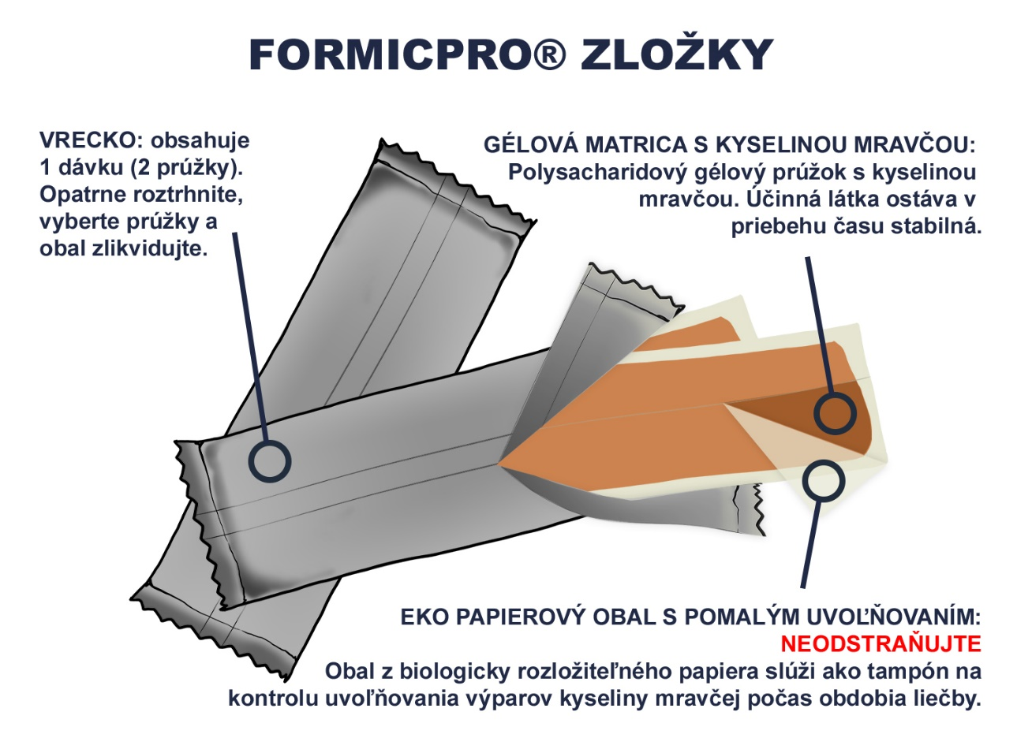

**POKYNY TÝKAJÚCE SA DÁVKOVANIA**

Do úľov s dvomi plodovými komorami aplikujte dva prúžky a upevnite ich tak, aby ležali naplocho a po celej šírke dolnej plodovej komory, v strede zóny chovu plodu, pričom medzi prúžkami má byť vzdialenosť približne 5 cm a medzi koncami plodovej komory a vonkajšími okrajmi prúžkov 10 cm. V prípade úľov s jednou plodovou komorou aplikujte dva prúžky naprieč rámikmi priamo nad zónou chovu plodu s vyššie uvedeným rozstupom.

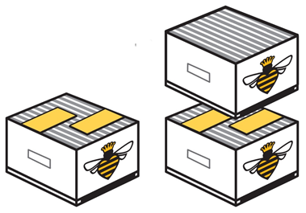

Spodný vchod do úľa musí byť po celú dobu liečby otvorený po celej šírke úľa, minimálne 12,5 mm, bez bariér do plodovej komory.

V úľoch s trvalo zmenšenými vchodmi prijmite príslušné opatrenia na zabezpečenie ekvivalentných vetracích štrbín. Na piktograme sú uvedené príklady.

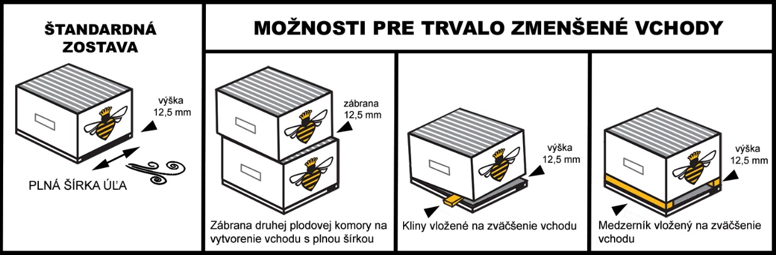

Použité prúžky sa nemusia na konci obdobia liečby okamžite odstrániť, ale musia sa odstrániť predtým, ako sa na úľ umiestnia nástavce.

Po odstránení zlikvidujte kompostovaním.

**4.10** **Predávkovanie (príznaky, núdzové postupy, antidotá), ak sú potrebné**

K typickým symptómom predávkovania patrí nadmerná mortalita dospelých včiel a potomstva, ako aj útek včiel. Tieto prejavy môžu byť spôsobené prekročením odporúčanej dávky, nedostatočným vetraním, vysokou teplotou a/alebo nevhodným objemom úľa. V prípade predávkovania zvýšte vetranie v úli vytvorením ďalších vchodov zhora nadol. Dva týždne po aplikácii skontrolujte prítomnosť kráľovnej. Pozri tiež časti 4.5 a 4.9.

* 1. **Ochranná (-é) lehota (-y)**

**Med:** Nula dní

Pred aplikáciou lieku sa musia vybrať z úľa nástavce s medom. Pozri časť 4.5. Med v nástavci (nástavcoch) umiestnenom do úľa na dobu liečby sa musí odstrániť a nepoužiť na ľudskú spotrebu. Použité prúžky sa musia odstrániť pred umiestnením nástavcov na úľ určených na zber medu.

**5. FARMAKOLOGICKÉ VLASTNOSTI**

Farmakoterapeutická skupina: Ektoparaziticídy, insekticídy a repelenty, organické kyseliny, kyselina mravčia.

ATCvet kód: QP53AG01

**5.1 Farmakodynamické vlastnosti**

Kyselina mravčia z výrobku účinkuje fumigáciou alebo pôsobením výparov.

Kyselina mravčia pôsobí proti roztočom na dospelých včelách a je známe, že usmrcuje nymfy roztočov v uzavretých plodových bunkách. Okrem toho sa preukázal variabilný účinok proti samčím a samičím dospelým roztočom pod plodovým viečkom, čo môže mať následky na reprodukciu roztočov, pretože v bunkách môže dochádzať k páreniu a oplodneniu.

Spôsob účinku kyseliny mravčej nie je úplne objasnený. Z dostupných údajov vyplýva, že likvidácia roztoča *Varroa destructor* môže byť spôsobená lokálnymi účinkami, ktoré sú vyvolané korozívnym pôsobením výparov kyseliny mravčej. Absorbovaná kyselina mravčia môže okrem toho spôsobiť acidózu a môže narušiť dodávanie energie roztočom inhibíciou mitochondriálneho dýchacieho reťazca.

**5.2 Farmakokinetické údaje**

Farmakokinetika kyseliny mravčej u včely medonosnej sa neskúmala.

**Distribúcia a eliminácia vo včeľom úli:**

Kyselina mravčia sa pomaly vyparuje z prúžkov do dutiny úľa. Včely medonosné upravujú koncentráciu kyseliny mravčej vo vzduchu v úli ventiláciou priestoru, v ktorom sa nachádza plod, na komfortnú úroveň. Nadmerná hladina výparov kyseliny mravčej vo vzduchu v úli je rýchlo nahradená čerstvým vstupujúcim vzduchom.

Po aplikácii prúžkov sa rýchlo dosiahnu maximálne koncentrácie kyseliny mravčej v úli. Po aplikácii dvoch prúžkov sú zvyčajne v rozsahu 55 až 85 µg/cm3 (ppm) v závislosti od zostavy úľa a odpovede včiel na poveternostné podmienky. Tieto hladiny zvyčajne ostanú na úrovni nad 20 µg/cm3 (ppm) niekoľko dní.

Kyselina mravčia sa prirodzene vyskytuje v mede. Kyselina mravčia nie je lipofilná, preto nezanecháva vo včeľom pláste zvyšky.

**6. FARMACEUTICKÉ ÚDAJE**

**6.1 Zoznam pomocných látok**

Kukuričný škrob

Tekutý cukor

Drevná múka

Laminovaný papier obsahujúci biologicky rozložiteľné polyméry

Xantánová guma

Pitná voda

**6.2 Závažné inkompatibility**

Neuplatňujú sa.

**6.3 Čas použiteľnosti**

Čas použiteľnosti veterinárneho lieku zabaleného v neporušenom obale: 2 roky.

**6.4 Osobitné bezpečnostné opatrenia na uchovávanie**

Uchovávať v pôvodnom obale.

Chrániť pred priamym slnečným svetlom.

Uchovávať vnútri na chladnom, suchom a dobre vetranom mieste.

Počas doby uchovávania sa môže pozorovať zmena sfarbenia zo svetlohnedej na tmavohnedú z dôvodu potenciálnej karamelizácie gélovej matrice.

**6.5 Charakter a zloženie vnútorného obalu**

Laminované vrecko z polypropylénu/hliníkovej fólie/polypropylénu obsahujúce dva prúžky.

Veľkosť balenia:

Kartónová škatuľa obsahujúca plastovú vložku (s uzatvárateľnou páskou) s 2 vreckami (4 prúžky).

Kartónová škatuľa obsahujúca plastovú vložku (s uzatvárateľnou páskou) s 10 vreckami (20 prúžkov).

Kartónová škatuľa obsahujúca plastovú vložku (s uzatvárateľnou páskou) s 30 vreckami (60 prúžkov).

Nie všetky veľkosti balenia sa musia uvádzať na trh.

**6.6 Osobitné bezpečnostné opatrenia na zneškodňovanie nepoužitých veterinárnych liekov, prípadne odpadových materiálov vytvorených pri používaní týchto liekov**

Každý nepoužitý veterinárny liek alebo odpadové materiály z tohto veterinárneho lieku musia byť zlikvidované v súlade s miestnymi požiadavkami.

**7. DRŽITEĽ ROZHODNUTIA O REGISTRÁCII**

NOD Apiary Ireland Ltd.

Tullow Industrial Estate,

Tullow, Co Carlow,

R93 W0D8

Írsko

**8. REGISTRAČNÉ ČÍSLO**

96/022/DC/21-S

**9. DÁTUM PRVEJ REGISTRÁCIE/PREDĹŽENIA REGISTRÁCIE**

Dátum prvej registrácie: 28/06/2021

**10. DÁTUM REVÍZIE TEXTU**

08/2022

**ZÁKAZ PREDAJA, DODÁVOK A/ALEBO POUŽÍVANIA**

Neuplatňuje sa.

|  |
| --- |
| **ÚDAJE, KTORÉ MAJÚ BYŤ UVEDENÉ NA VONKAJŠOM OBALE**  **Kartónová škatuľa** |

**1. NÁZOV VETERINÁRNEHO LIEKU**

Formicpro 68,2 g prúžky do úľa včely medonosnej

**2. ÚČINNÉ LÁTKY**

Každý prúžok do úľa obsahuje:

**Účinná látka:**

Kyselina mravčia 68,2 g

**3. LIEKOVÁ FORMA**

Prúžok do úľa

**4. VEĽKOSŤ BALENIA**

2 vrecká (4 prúžky)

10 vreciek (20 prúžkov)

30 vreciek (60 prúžkov)

**5. CIEĽOVÉ DRUHY**

Včela medonosná

**6. INDIKÁCIA (-IE)**

Pre voľnopredajné lieky

Liečba varroázy spôsobenej roztočom *Varroa destructor* u včely medonosnej (*Apis mellifera*).

**7. SPÔSOB A CESTA PODANIA LIEKU**

Na použitie v úľoch

Pred použitím si prečítajte písomnú informáciu pre používateľov.

**8. OCHRANNÁ LEHOTA(-Y)**

**Ochranná lehota**

**Med: Nula dní**.

Pred aplikáciou lieku sa musia vybrať z úľa nástavce s medom. Med v nástavci (nástavcoch) umiestnenom do úľa na dobu liečby sa musí odstrániť a nepoužiť na ľudskú spotrebu. Použité prúžky sa musia odstrániť pred umiestnením nástavcov na úľ určených na zber medu.

**9. OSOBITNÉ UPOZORNENIE (-A), AK JE POTREBNÉ**

Pred použitím si prečítajte písomnú informáciu pre používateľov.

**10. DÁTUM EXSPIRÁCIE**

EXP mesiac/rok

**11. OSOBITNÉ PODMIENKY NA UCHOVÁVANIE**

Uchovávať v pôvodnom obale.

Chrániť pred priamym slnečným svetlom.

Uchovávajte vnútri na chladnom, suchom a dobre vetranom mieste.

**12. OSOBITNÉ BEZPEČNOSTNÉ OPATRENIA NA ZNEŠKODNENIE NEPOUŽITÉHO LIEKU(-OV) ALEBO ODPADOVÉHO MATERIÁLU, V PRÍPADE POTREBY**

Odpadový materiál zlikvidovať v súlade s miestnymi požiadavkami.

Likvidácia: prečítajte si písomnú informáciu pre používateľov.

**13. OZNAČENIE „LEN PRE ZVIERATÁ“ A PODMIENKY ALEBO OBMEDZENIA TÝKAJÚCE SA DODÁVKY A POUŽITIA, AK SA UPLATŇUJÚ**

Len pre zvieratá.

**14. OZNAČENIE „UCHOVÁVAŤ MIMO DOHĽADU A DOSAHU DETÍ“**

Uchovávať mimo dohľadu a dosahu detí.

**15. NÁZOV A ADRESA DRŽITEĽA ROZHODNUTIA O REGISTRÁCII**

NOD Apiary Ireland Ltd.

Tullow Industrial Estate,

Tullow, Co Carlow,

R93 W0D8

Írsko

**16. REGISTRAČNÉ ČÍSLO**

96/022/DC/21-S

**17. ČÍSLO VÝROBNEJ ŠARŽE**

Šarža:

**ÚDAJE, KTORÉ MAJÚ BYŤ UVEDENÉ NA VNÚTORNOM OBALE**

**Vrecko**

**1. NÁZOV VETERINÁRNEHO LIEKU**

Formicpro 68,2 g prúžky do úľa včely medonosnej

**2. ÚČINNÉ LÁTKY**

Každý prúžok do úľa obsahuje:

**Účinná látka:**

Kyselina mravčia 68,2 g

**3. LIEKOVÁ FORMA**

Prúžok do úľa

**4. VEĽKOSŤ BALENIA**

1 vrecko (2 prúžky)

**5. CIEĽOVÉ DRUHY**

Včela medonosná

**6. INDIKÁCIA (-IE)**

Pre voľnopredajné lieky

Liečba varroázy spôsobenej roztočom *Varroa destructor* u včely medonosnej (*Apis mellifera*).

**7. SPÔSOB A CESTA PODANIA LIEKU**

Na použitie v úľoch

Pred použitím si prečítajte písomnú informáciu pre používateľov.

**8. OCHRANNÁ LEHOTA(-Y)**

**Ochranná lehota**

**Med: Nula dní**.

Pred aplikáciou lieku sa musia vybrať z úľa nástavce s medom. Med v nástavci (nástavcoch) umiestnenom do úľa na dobu liečby sa musí odstrániť a nepoužiť na ľudskú spotrebu. Použité prúžky sa musia odstrániť pred umiestnením nástavcov na úľ určených na zber medu.

**9. OSOBITNÉ UPOZORNENIE (-A), AK JE POTREBNÉ**

Pred použitím si prečítajte písomnú informáciu pre používateľov.

**10. DÁTUM EXSPIRÁCIE**

EXP mesiac/rok

**11. OSOBITNÉ PODMIENKY NA UCHOVÁVANIE**

Uchovávať v pôvodnom obale.

Chrániť pred priamym slnečným svetlom.

Uchovávajte vnútri na chladnom, suchom a dobre vetranom mieste.

**12. OSOBITNÉ BEZPEČNOSTNÉ OPATRENIA NA ZNEŠKODNENIE NEPOUŽITÉHO LIEKU(-OV) ALEBO ODPADOVÉHO MATERIÁLU, V PRÍPADE POTREBY**

**13. OZNAČENIE „LEN PRE ZVIERATÁ“ A PODMIENKY ALEBO OBMEDZENIA TÝKAJÚCE SA DODÁVKY A POUŽITIA, AK SA UPLATŇUJÚ**

Len pre zvieratá.

**15. NÁZOV A ADRESA DRŽITEĽA ROZHODNUTIA O REGISTRÁCII**

NOD Apiary Ireland Ltd.

Tullow Industrial Estate,

Tullow, Co Carlow,

R93 W0D8

Írsko

**16. REGISTRAČNÉ ČÍSLO**

96/022/DC/21-S

**17. ČÍSLO VÝROBNEJ ŠARŽE**

Šarža:

**PÍSOMNÁ INFORMÁCIA PRE POUŽÍVATEĽOV**

**Formicpro 68,2 g prúžky do úľa včely medonosnej**

**1. NÁZOV A ADRESA DRŽITEĽA ROZHODNUTIA O REGISTRÁCII A DRŽITEĽA POVOLENIA NA VÝROBU ZODPOVEDNÉHO ZA UVOĽNENIE ŠARŽE, AK NIE SÚ IDENTICKÍ**

Držiteľ rozhodnutia o registrácii:

NOD Apiary Ireland Ltd.

Tullow Industrial Estate,

Tullow, Co Carlow,

R93 W0D8

Írsko

Výrobca zodpovedný za uvoľnenie šarže:

Lohmann Pharma Herstellung GmbH

Heinz-Lohmann-Strasse 5

27472 Cuxhaven

Nemecko

Animal Health Distributor (AHD)

Tullow Industrial Estate,

Tullow, Co Carlow,

R93 WOD8

Írsko

**2. NÁZOV VETERINÁRNEHO LIEKU**

Formicpro 68,2 g prúžky do úľa včely medonosnej

Kyselina mravčia

**3. OBSAH ÚČINNEJ LÁTKY (-OK) A INEJ LÁTKY (-OK)**

Každý prúžok do úľa obsahuje:

Účinná látka:

Kyselina mravčia: 68,2 g

Hnedý, polopevný až mäkký gélový prúžok pokrytý biologicky rozložiteľným laminovaným papierom, ktorý udržiava formu.

**4. INDIKÁCIA(-E)**

Liečba varroázy spôsobenej roztočom *Varroa destructor* u včely medonosnej (*Apis mellifera*).

**5. KONTRAINDIKÁCIE**

Nepoužívať, keď je vonkajšia teplota v deň aplikácie mimo rozsahu 10 – 29,5 °C. Pozrite tiež Osobitné upozornenia.

Nepoužívajte na liečbu včelstiev tvorených menej ako 10 000 včelami. Menšie včelstvo by nemuselo byť schopné zabezpečiť dostatočné prúdenie vzduchu na dosiahnutie tolerovateľnej koncentrácie kyseliny mravčej.

**6. NEŽIADUCE ÚČINKY**

Zistilo sa, že nedostatočné vetranie, vysoká teplota okolia a nedostatočný objem úľa predstavujú mimoriadne rizikové faktory pre vytvorenie koncentrácie kyseliny mravčej mimo ľahko tolerovaných hladín. Je potrebné dôsledne dodržiavať konkrétne požiadavky v častiach týkajúcich sa kontraindikácií a osobitných upozornení, pretože ak sa nedodržia, existuje zvýšené riziko nežiaducich prejavov.

Občas sa pozorovala zvýšená mortalita dospelých včiel, mortalita plodu a/alebo strata kráľovnej vo väčšej miere v úľoch s menšou dutinou alebo keď neboli pred použitím odstránené reduktory vchodu do úľa. Následkom toho boli sekundárne prejavy zahŕňajúce útek včiel, zníženú reprodukciu a/alebo stratu celej rodiny.

Hynúce včely (napr. ktoré trpia vírusovou infekciou alebo vysokou mierou napadnutia roztočmi) sú citlivejšie na toxické účinky.

Kyselina mravčia spočiatku naruší aktivity včelstva a do jedného dňa po aplikácii môže spôsobiť odvrhnutie kráľovnej, čo v zriedkavých prípadoch spustí aktivity vedúce k jej nahradeniu.

Očakáva sa, že kolónie rozšíria zhluk ako súčasť kontroly koncentrácie pár počas prvých 3 dní liečby. Vo veľmi zriedkavých prípadoch sa môže pozorovať obranné správanie.

Frekvencia výskytu nežiaducich účinkov sa definuje použitím nasledujúceho pravidla:

* *veľmi časté (nežiaduce účinky sa prejavili u viac ako 1 z 10 liečených kolónií)*
* *časté (u viac ako 1 ale menej ako 10 zo 100 liečených kolónií)*
* *menej časté (u viac ako 1 ale menej ako 10 z 1 000 liečených kolónií)*
* *zriedkavé (u viac ako 1 ale menej ako 10 z 10 000 liečených kolónií)*
* *veľmi zriedkavé (u menej ako 1 z 10 000 liečených kolónií, vrátane ojedinelých hlásení).*

Ak zistíte akékoľvek nežiaduce účinky, aj tie, ktoré už nie sú uvedené v tejto písomnej informácii pre používateľov, alebo si myslíte, že liek je neúčinný, informujte vášho veterinárneho lekára.   
Prípadne nežiaduce účinky môžete nahlásiť národnej kompetentnej autorite {www.uskvbl.sk}.

**7. CIEĽOVÝ DRUH**

Včela medonosná.

**8. DÁVKOVANIE PRE KAŽDÝ DRUH, CESTA(-Y) A SPÔSOB PODANIA LIEKU**

**Dávkovanie:** 1 vrecko (t. j. 2 prúžky) na jeden úľ počas 7 dní. Medzi aplikáciami má uplynúť minimálne jeden mesiac

**9. POKYN O SPRÁVNOM PODANÍ**

**Vertikálne modulárne typy úľov (príklady: Dadant, Langstroth)**

VŠEOBECNÉ POKYNY

Podlahové dosky majú byť počas liečby uzavreté na optimalizovanie účinnosti.

Keď je úľ pripravený, opatrne vyberte prúžky z vrecka a oddeľte dva prúžky. **NEODSTRAŇUJTE EKO PAPIEROVÝ OBAL.** Funguje ako tampón (t. j. kontroluje rýchlosť uvoľňovania účinnej látky).

Počas procesu aplikácie nenarúšajte rámy plodových komôr. Prúžky umiestnite na horné lišty rámov spodnej plodovej komory. Nie je potrebné použiť ďalší medzerník. Jednotlivé časti úľa musia pri opätovnej montáži úľa do seba tesne zapadnúť.

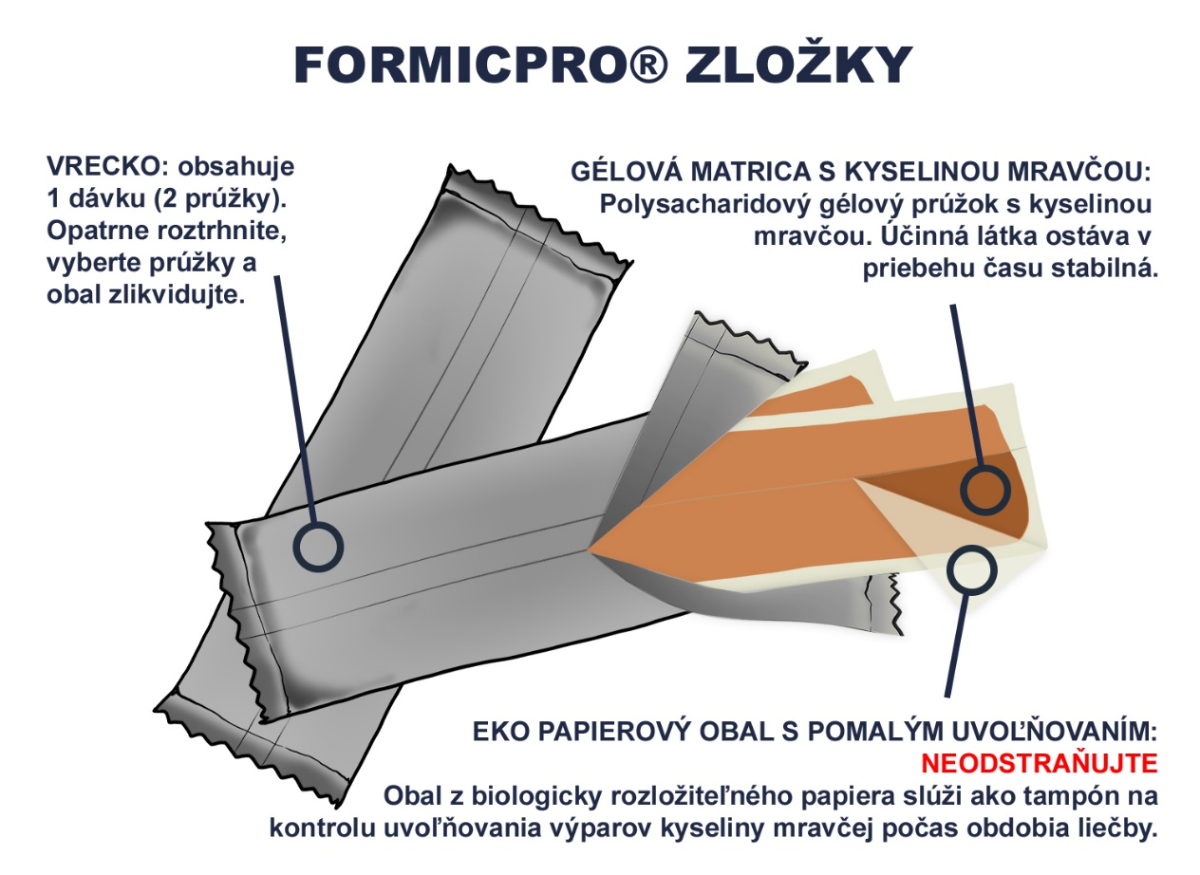

POKYNY TÝKAJÚCE SA DÁVKOVANIA

Do úľov s dvomi plodovými komorami aplikujte dva prúžky a upevnite ich tak, aby ležali naplocho a po celej šírke dolnej plodovej komory, v strede zóny chovu plodu, pričom medzi prúžkami má byť vzdialenosť približne 5 cm a medzi koncami plodovej komory a vonkajšími okrajmi prúžkov 10 cm. V prípade úľov s jednou plodovou komorou aplikujte dva prúžky naprieč rámikmi priamo nad zónou chovu plodu s vyššie uvedeným rozstupom.



Spodný vchod do úľa musí byť po celú dobu liečby otvorený po celej šírke úľa, minimálne 12,5 mm, bez bariér do plodovej komory.

V úľoch s trvalo zmenšenými vchodmi prijmite príslušné opatrenia na zabezpečenie ekvivalentných vetracích štrbín. Na piktograme sú uvedené príklady.

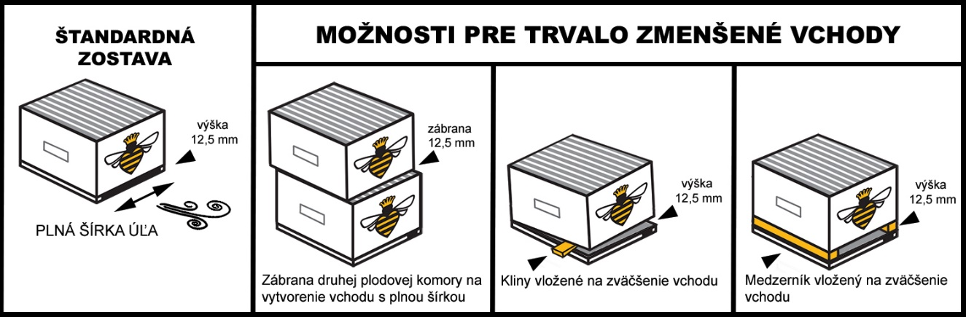

Použité prúžky sa nemusia na konci obdobia liečby okamžite odstrániť, ale musia sa odstrániť predtým, ako sa na úľ umiestnia nástavce.

Po odstránení zlikvidujte kompostovaním.

**10. OCHRANNÁ LEHOTA(-Y)**

**Med: Nula dní**.

Pred aplikáciou lieku sa musia vybrať z úľa nástavce s medom. Med v nástavci (nástavcoch) umiestnenom do úľa na dobu liečby sa musí odstrániť a nepoužiť na ľudskú spotrebu. Použité prúžky sa musia odstrániť pred umiestnením nástavcov na úľ určených na zber medu.

**11. OSOBITNÉ BEZPEČNOSTNÉ OPATRENIA NA UCHOVÁVANIE**

Uchovávať mimo dohľadu a dosahu detí.

Uchovávať v pôvodnom obale.

Chrániť pred priamym slnečným svetlom.

Uchovávajte vnútri na chladnom, suchom a dobre vetranom mieste.

Počas doby uchovávania sa môže pozorovať zmena sfarbenia zo svetlohnedej na tmavohnedú z dôvodu potenciálnej karamelizácie gélovej matrice.

**12. OSOBITNÉ UPOZORNENIA**

Osobitné bezpečnostné opatrenia pre každý cieľový druh:

Liek sa m používať iba v rámci integrovaného programu na kontrolu roztočov Varroa. Dôrazne sa odporúča monitorovať hladiny roztočov mesačne počas obdobia chovu plodu a liečiť, keď sa dosiahnu lokálne prahové hodnoty. Používajte podľa miestnych odporúčaní k liečbe, ak sú k dispozícii.

Zabezpečte, aby ste včelstvo počas procesu aplikácie rušili čo najmenej.

Liečte všetky včelstvá vo včelíne súčasne, aby ste zabránili opakovanej infestácii z neliečených rodín.

Podlahové dosky majú byť počas liečby uzavreté na optimalizovanie účinnosti.

Bezpečnosť a účinnosť lieku sa dôkladne netestovala v horizontálnych úľoch, ako sú úle Layens. Používajte len na základe dôkladného posúdenia pomeru prínosu a rizika a po zvážení možných alternatív integrovanej kontroly škodcov.

Osobitné bezpečnostné opatrenia na používanie u zvierat:

Nerušte včely počas obdobia liečby. Ak je rodina počas obdobia liečby rušená, existuje zvýšené riziko mortality plodu a/alebo dospelých včiel (vrátane kráľovnej) a môže dôjsť aj k úteku včiel.

Prirodzená miera prírastku a úhynu je 1 000 až 2 000 včiel denne počas jari a leta a prirodzená miera úhynu sa zvyšuje na jeseň, pretože veľká letná populácia včiel je nahradená menšou zimnou populáciou včiel. Včely, ktoré sú stresované liečbou a sú slabé v dôsledku veku alebo chorôb (jedince, ktoré by zvyčajne zahynuli mimo úľa), môžu v úli uhynúť a možno ich pozorovať v okolí vchodu.

**Teploty:** Maximálne denné vonkajšie teploty by mali byť v teplotnom rozsahu uvedenom v časti Kontraindikácie. Teploty nad týmto rozsahom počas prvých troch dní liečby môžu spôsobiť zvýšenú mortalitu plodu a zvýšiť riziko straty kráľovnej, najmä v prípade slabých kráľovien. Ak sa takéto teploty prekrývajú s obdobím nedostatku (keď je nedostatok potravy), existuje zvýšené riziko straty kráľovnej, jej náhleho nahradenia alebo oneskorenej znášky vajíčok. Liečbu je potrebné oddialiť, kým teploty neklesnú alebo kým sa neobnoví tok nektáru.

Aby sa predišlo netolerovateľnej koncentrácii kyseliny mravčej je dôležité zabezpečiť v čase liečby dostatočné vetranie. Musí sa zabezpečiť vchod pozdĺž celej šírky úľa (zvyčajne vchod cez podlahovú dosku) s minimálnou výškou 12,5 mm. Akékoľvek obmedzenie pohybu vzduchu cez vchod do plodovej komory (napr. redukcia alebo ochrana pred myšami) sa musí odstrániť, aby sa zabránilo nadmernému poškodeniu včelstva.

V úľoch s trvalo zmenšenými spodnými vchodmi prijmite príslušné opatrenia na zabezpečenie dostatočnej úrovne vetrania (t. j. zabezpečenie alternatívnych vchodov do plodových komôr, ktoré fungujú ako vetracie štrbiny). Ďalšie informácie sú uvedené v časti Pokyn o správnom podaní.

Včelstvá by mali mať v čase liečby dostatočné zásoby potravy a počas liečby nemajú byť kŕmené v úli.

Neničte bunky pre kráľovnú, ktoré možno pozorovať pred liečbou alebo po liečbe. Nahradenie kráľovnej, dokonca aj keď sa predpokladá, že ho liečba vyvolá, je prirodzený proces a má sa umožniť v záujme zdravia včelstva. Jeden mesiac po liečbe skontrolujte, či je stav kráľovnej v poriadku. Nie je nezvyčajné, že je prítomná kráľovná-matka aj kráľovná-dcéra.

V prípade rozširujúcich sa rodín, ktoré potrebujú ďalší priestor, sa môžu umiestniť na úľ v čase aplikácie nástavce bez medu.

Osobitné bezpečnostné opatrenia, ktoré má urobiť osoba podávajúca liek zvieratám:

* Tento veterinárny liek dráždi kožu a oči. Vyhnite sa kontaktu s kožou, očami a sliznicami. Pri manipulácii s výrobkom a pri jeho aplikácii používajte zvyčajný včelársky ochranný odev. Majte k dispozícii vodu.
* V prípade náhodného kontaktu lieku s očami okamžite vyplachujte oko (oči) čistou tečúcou vodou 10 minút, vyhľadajte ihneď lekársku pomoc a ukážte písomnú informáciu pre používateľov lekárovi.
* Vyhnite sa kontaktu s kožou nosením rukavíc odolných voči chemikáliám (EN 374). V prípade náhodného kontaktu s kožou okamžite umyte zasiahnutú kožu vodou a keď podráždenie pretrváva, vyhľadajte lekársku pomoc.
* Vyhnite sa vdychovaniu výparov. Otvorte nádobu s výrobkom a vybaľte prúžky von, pričom výrobok budete držať v smere vetra. V prípade náhodného vdýchnutia sa premiestnite na čerstvý vzduch a ak podráždenie pretrváva, vyhľadajte lekársku pomoc.
* Ak sa nemôžete vyhnúť práci v obmedzenom priestore, použite vhodnú polomasku alebo celomaskový respirátor s filtrami zodpovedajúcimi typu B alebo E.
* Počas aplikácie lieku držte deti v dostatočnej vzdialenosti.
* Pri manipulácii s liekom a pri jeho aplikácii nejedzte, nepite a nefajčite.
* Ihneď po použití si vždy umyte ruky mydlom a vodou.
* Ľudia so známou precitlivenosťou na kyselinu mravčiu alebo kyselinu šťaveľovú by mali tento veterinárny liek podávať s opatrnosťou.

Ďalšie opatrenia

Tento liek je korozívny. Zabráňte kontaktu lieku s kovovými povrchmi.

Liekové interakcie a iné formy vzájomného pôsobenia:

Nepoužívajte s inými akaricídmi proti varroáze.

Predávkovanie (príznaky, núdzové postupy, antidotá):

K typickým symptómom predávkovania patrí nadmerná mortalita dospelých včiel a potomstva, ako aj útek včiel. Tieto prejavy môžu byť spôsobené prekročením odporúčanej dávky, nedostatočným vetraním, vysokou teplotou a/alebo nevhodným objemom úľa. V prípade predávkovania zvýšte vetranie v úli vytvorením ďalších vchodov zhora nadol. Dva týždne po aplikácii skontrolujte prítomnosť kráľovnej. Pozrite tiež časti Osobitné bezpečnostné opatrenia na používanie u zvierat a Pokyn o správnom podaní.

**13. OSOBITNÉ BEZPEČNOSTNÉ OPATRENIA NA ZNEŠKODNENIE NEPOUŽITÉHO LIEKU(-OV) ALEBO ODPADOVÉHO MATERIÁLU, V PRÍPADE POTREBY**

Lieky sa nesmú likvidovať prostredníctvom odpadu v domácnostiach. Každý nepoužitý veterinárny liek alebo odpadové materiály z tohto veterinárneho lieku musia byť zlikvidované v súlade s miestnymi požiadavkami.

**14. DÁTUM POSLEDNÉHO SCHVÁLENIA TEXTU V PÍSOMNEJ INFORMÁCII PRE POUŽÍVATEĽOV**

08/2022

**15. ĎALŠIE INFORMÁCIE**

Veľkosť balenia:

Kartónová škatuľa obsahujúca plastovú vložku (s uzatvárateľnou páskou) s 2 vreckami (4 prúžky).

Kartónová škatuľa obsahujúca plastovú vložku (s uzatvárateľnou páskou) s 10 vreckami (20 prúžkov).

Kartónová škatuľa obsahujúca plastovú vložku (s uzatvárateľnou páskou) s 30 vreckami (60 prúžkov).

Nie všetky veľkosti balenia sa musia uvádzať na trh.